***HTML(switch case)***

Foto da programação:

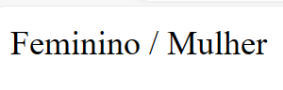

Programação:  
<!DOCTYPE html>

<html lang="en">

<head>

    <meta charset="UTF-8">

    <meta name="viewport" content="width=device-width, initial-scale=1.0">

    <title>Document</title>

    <script>

        $sexo = prompt ("Digite [M] para masculino pu [F] para feminino: ")

        switch($sexo)

        {

            case "m":

            case "M":

                document.write("Masculino / Homem")

                break;

            case "f":

            case "F":

                document.write("Feminino / Mulher")

                break;

            default:

                document.write("Opção Inválida !")

                break;

        }

    </script>

</head>

<body>

</body>

</html>